Câu 1: Header and Footer

(0.5 điểm)

Làm theo mẫu header and footer như trên mẫu đề thi.

Họ và tên SV: MSSV: Lớp:

Ngày thi: Ca thi: Phòng thi: Số máy:

Câu 2: Table

(1 điểm)

Spacing: Before/ After: 1pt

Câu 3: Columns

(1 điểm)

Line spacing: 1.7 lines

Những món quà đầu khóa học dành tặng sinh viên Khóa 28

**Sinh viên Khóa 28 đã thực học tuần đầu tiên tại giảng đường Văn Lang. Trong niềm hào hứng tìm hiểu môi trường học tập mới, các tân sinh viên thích thú nhận những món quà đầu khóa từ Nhà trường.**

**Balo Văn Lang – phiên bản K28**

Đây là năm thứ 6 liên tiếp Văn Lang tặng balo cho tân sinh viên; và là phiên bản balo đại trà đầu tiên của Trường in logo mới. Vẫn trên chất liệu vải bền chắc, màu đỏ đô vân sọc đen sang trọng, ngay khi Trường thông báo mẫu mã balo, sinh viên Khóa 28 đã dành “cơn mưa” lời khen cho thiết kế mới sắc sảo. Hình ảnh balo mới trên Fanpage Trường Đại học Văn Lang trong thời gian ngắn nhận được hơn 143.200 lượt phản hồi.

**Cẩm nang Sinh viên 2022**

Cẩm nang Sinh viên là ấn phẩm thường niên của Trường Đại học Văn Lang phát tặng miễn phí cho sinh viên đầu mỗi khóa. Từng năm, Cẩm nang Sinh viên được biên tập, bổ sung những nội dung mới. Nhà trường tin rằng Cẩm nang sinh viên sẽ cùng đồng hành với các bạn trong những năm tháng sống và học tập tại Văn Lang. Các bạn có thể tra cứu thông tin cơ bản về Trường cùng những chỉ dẫn về quá trình học tập và rèn luyện, đời sống sinh viên, chính sách hỗ trợ dành cho sinh viên Văn Lang.

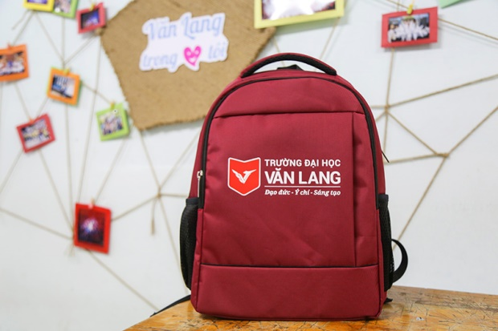 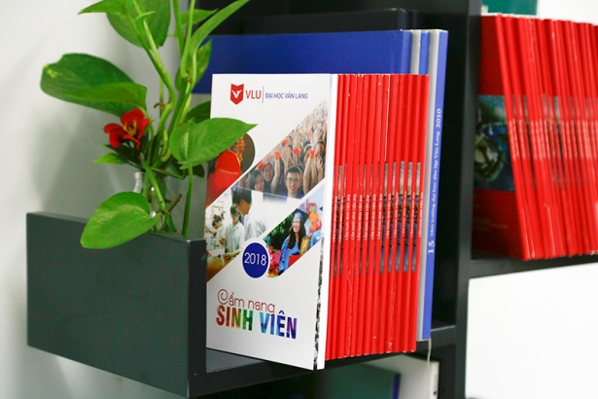

Câu 4: Tabs & Shapes

Tabs

(1 điểm)

Line spacing: 1.5 lines

Shapes

(0.5 điểm)

QUY TRÌNH ĐÀO TẠO

Câu 5: Equation

(0.5 điểm)

Câu 6: Index

(0.5 điểm)

Thiết lập mục lục tự động